1. У звіті Аналіз даних виправлені підписи полів «Перемінна рядка» і «Перемінна стовпця» на «Змінна рядка» і «Змінна стовпця»
2. У формі дослідження Стійкості додано поле «дата отримання культури». Це поле заповнюють працівники лабораторії у Лаб.Модулі.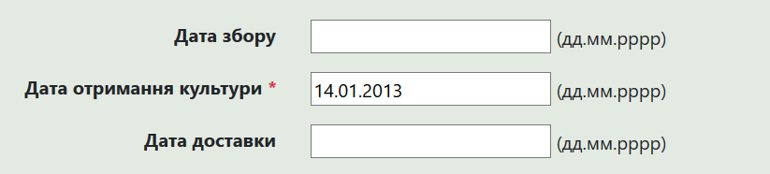
1. У формі створення випадку-підозри прибрала поле з повною датою народження і віком, а додала поле просто з роком народження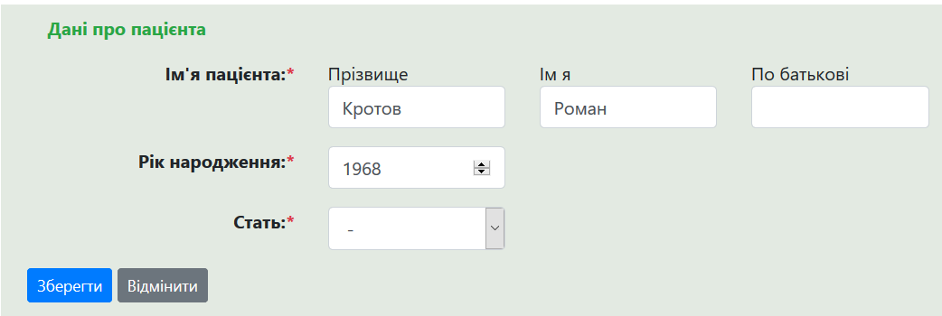
1. У форму молекулярно-генетичного дослідження додати пункти в результати дослідження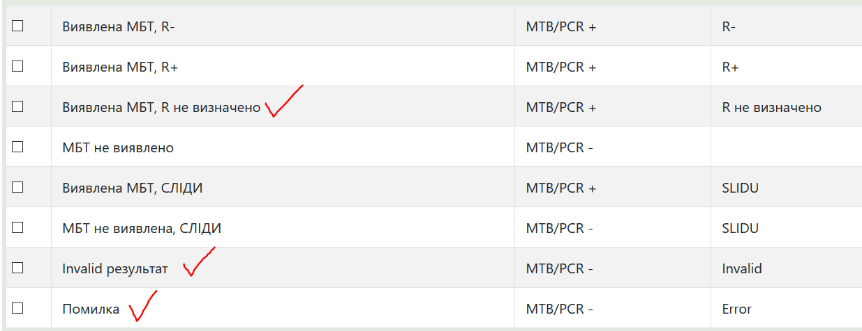
У формі молекулярно-генетичного дослідження для методу дослідження GenoType при збереженні додати діалог для вибору результатів по препаратам
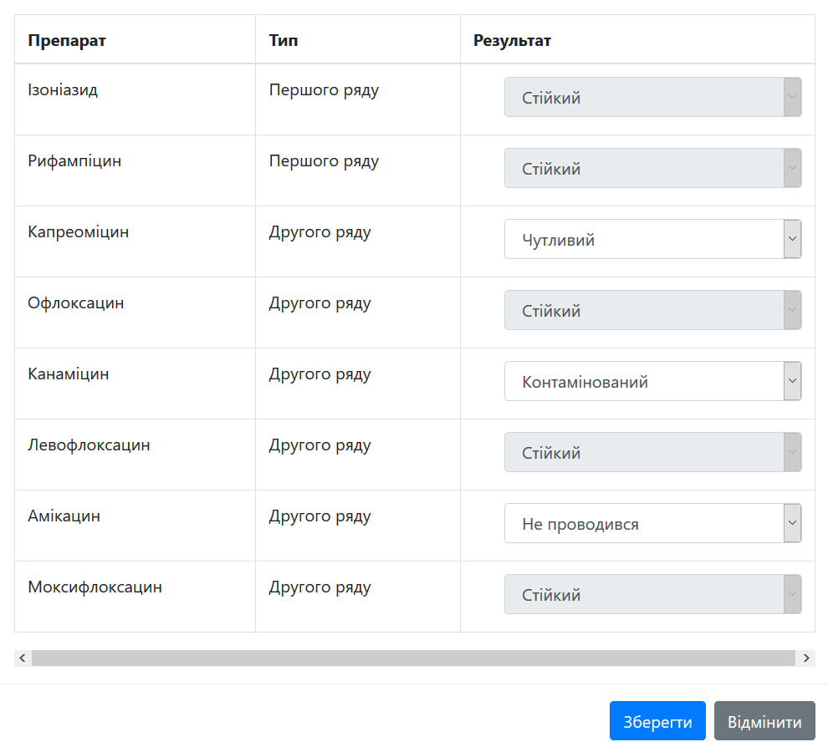
- У формі випадку в таблиці з усіма результатами молекулярно-генетичних досліджень виправлена ​​колонка «Результат»
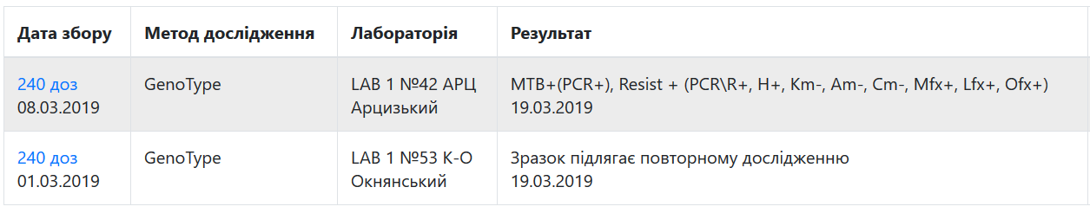
1. У формі дослідження мікроскопом виправлена ​​помилка при збереженні.
2. При збереженні молекулярно-генетичного дослідження для результатів «Виявлено МБТ, R не определена», «Invalid результат», «Помилка», «МБТ не виявлено», «Зразок підлягає повторному дослідженню» автоматично не створюються результати досліджень Культура і Стійкість.
3. У формі випадку-підозри додано дію «ВИДАЛИТИ підозру».

